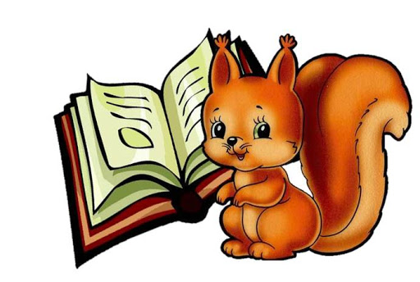
14.05.2020- czwartek
Krówka, piesek i baranek,
tygrys i hipopotamek,
małpki, liski oraz bobry,
Ja Wam mówię dziś DZIEŃ DOBRY!
Dzisiejszy temat: W księgarni.
- Zachęcam do ćwiczeń porannych:
odsyłam do linku:
https://www.youtube.com/watch?v=_aN9YpuvLz4

- „Wielki skarb”- B. St. Kossuth
Mam przyjaciela – wielki skarb,
największą radość w świecie.
Któż to? Aha, nie powiem, nie…
Z łatwością odgadniecie.
Chciałbym z nim przebyć cały dzień,
lecz mi nie daje niania.
– Ej, Jurku, chodź, na spacer czas,
dość tego już czytania.
Tak, książka to przyjaciel mój –
przyjaciel prawie żywy.
On opowiada cudów moc,
o świecie prawi dziwy.
O górach, morzach niesie wieść,
o naszej własnej ziemi,
wypowie wiersz lub cudną baśń –
czym? – Literkami swymi.
Więc cieszę się, że książkę mam.
Och, czytać pragnę wiele!
Nie niszczę ich, bo książki me –
najlepsi przyjaciele.
Pytania do wiersza dla dziecka:
- Czego można dowiedzieć się z książek?
- Jakie inne informacje możecie znaleźć w swoich ulubionych książkach?
- Co oznacza sformułowanie „książka moim przyjacielem”?

- Wnętrze księgarni- po obejrzeniu obrazka, dziecko stara się narysować swój obrazek pt. „W księgarni”
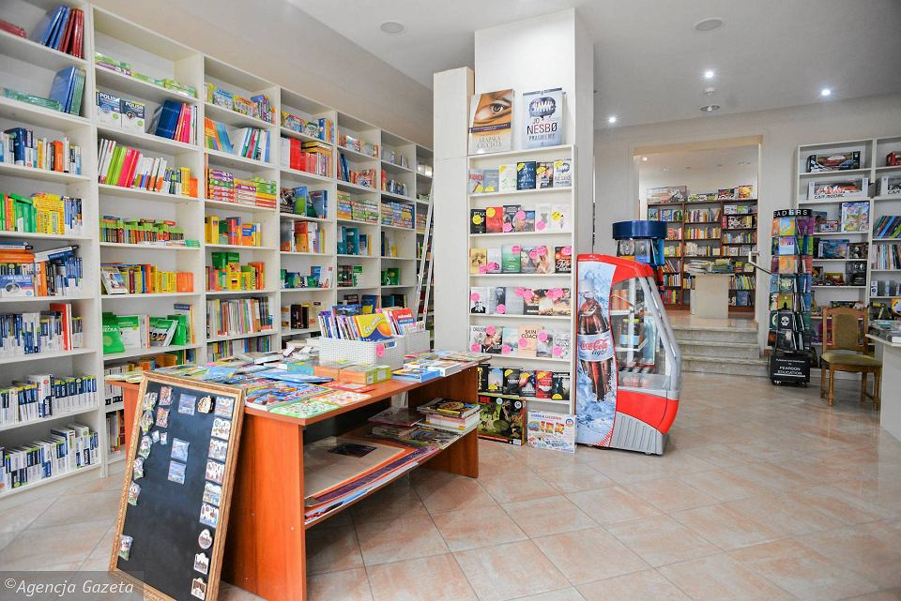

- „Ćwiczymy pamięć”- nauka części lub całości wiersza ( do wyboru) „Wielki skarb” na pamięć.- na naukę wiersza przeznaczamy tydzień.

Propozycja nauki:
Powtarzamy z dzieckiem kolejne wersy wiersza, za każdym razem w inny sposób: wysokim głosem, grubym głosem, niskim.

Cały wiersz znajduje się na pierwszej stronie.

Nauka części wiersza:

Mam przyjaciela – wielki skarb,
największą radość w świecie.
Któż to? Aha, nie powiem, nie…
Z łatwością odgadniecie.
Chciałbym z nim przebyć cały dzień,
lecz mi nie daje niania.
– Ej, Jurku, chodź, na spacer czas,
dość tego już czytania.
Tak, książka to przyjaciel mój –
przyjaciel prawie żywy.
On opowiada cudów moc,
o świecie prawi dziwy.
- „Księgarnia”- zabawa w sklep z rodziną.
Potrzebne będą: różne książki, komiksy, kolorowanki dla dzieci, albumy, Wyprawka 10 lub jakiekolwiek banknoty i monety.
Ważne by książki z jednego stoiska miały charakterystyczne cechy wspólne. Każdy rodzaj książek ma inną cenę np. 5 zł, 7 zł, 10 zł, 20 zł
Wybieramy księgarza- sprzedawcę, reszta osób kupuje książki.
- Zachęcam do wysłuchania piosenki:
odsyłam do piosenki:
https://www.youtube.com/watch?v=_M6MgaptE50

- Proponuję kartę pracy 4 str. 7 ( po jednej i drugiej stronie) oraz 8 a.
- Zachęcam do przeczytania dziecku wybranej przez niego książki na dobranoc.
- Dodatkowe kolorowanki i karty pracy poniżej do wyboru:

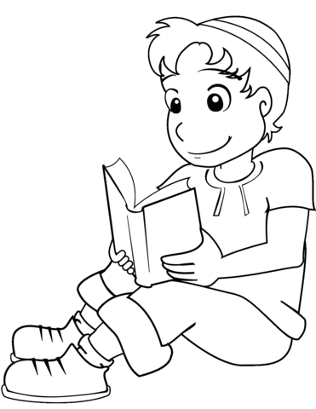

http://www.supercoloring.com/pl/kolorowanki/chlopiec-w-kippah-z-ksiazka

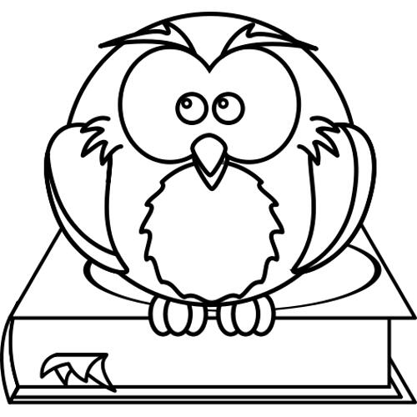

https://www.dla-dzieci.com.pl/kolorowanki/malowanki_do_druku_sowy-Kolorowanki_do_druku__sowa_siedzaca_na_ksiazce.html

Wskaż takie same litery.

T
l
L
c
C
t
m
M
a
A
j
J
f
F

